MODELE ET SITUATIONS…
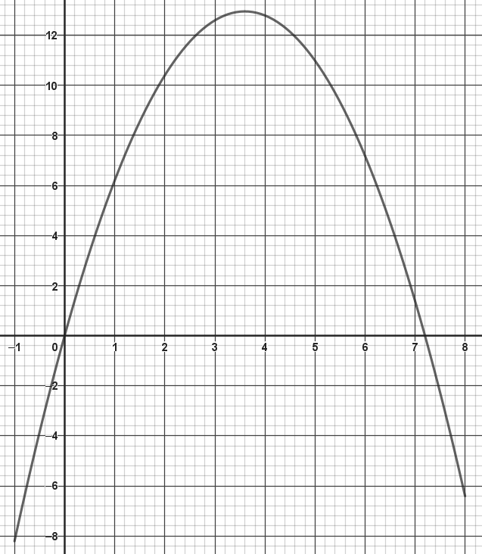
Soit f la fonction définie sur  par f(x)=x(7,2−x).

On considère son tableau de variation donné ci-dessous et sa courbe représentée ci-contre sur l’intervalle :

x | -□ 3,6 +□
Variation  de  f | 12,96
- Déduisez-en le ou les éventuels extremums de f.

- a) Déterminez le ou les antécédents de 15,2.
b) Déterminez le ou les antécédents de 6,2.

---------------------------------------------------------------------------------------------------------------------------
Situation 1 :

On considère un segment [AD] de longueur 6 cm. On note M un point quelconque de ce segment puis on construit le point B tel que l’angle \d\fo1( est droit et AB = 1,2 cm + MD. On construit ensuite le rectangle MABC.

- Exprimez AB en fonction de AM.
- Exprimez l’aire  du rectangle MABC en fonction de AM.
- a) Calculez  pour AM = 3 cm.
b) Où pouvez-vous placer le point M pour que l’aire  soit égale à 6,2 cm² ?
c) Où pouvez-vous placer le point M pour que l’aire  soit égale à 1520 mm² ?

- On construit la pyramide de base MABC, de sommet S tel que AS = 3 cm et les triangles ABS et AMS sont rectangles en A.
a) Exprimez le volume V de la pyramide SMABC en fonction de AM.
b) Où pouvez-vous placer le point M pour que le volume soit maximal ? Quel est alors ce volume ?
c) Calculez V pour AM = 70 mm.

-------------------------------------------------------------------------------------------------------------------------
Situation 2 :

On considère deux demi-droites [AC) et [AS) telles que A, C et S ne soient pas alignés et AC = AS = 7,2 cm.
On place le point B sur [AC) tel que AB = 1 cm.
On place un point M mobile sur le segment [BC] et le point F sur [AS] tel que SF = AM.
La parallèle à la droite (BF) passant par M coupe la demi-droite [AS) en E.
- Exprimez AE en fonction de AM.
- a) Calculez AE lorsque AM = 55 mm.
b) Où pouvez-vous placer le point M pour que AE soit égale à 6,2 cm ?
c) Quelle est la longueur de la trajectoire parcourue par le point E lorsque M décrit le segment [BI] où I est le milieu de [BC] ?

